ФЭМП “Животные и птицы осенью”
Подготовительная группа

МАТЕРИАЛЫ: строительный конструктор.
Предложите ребёнку отправиться в путешествие в осенний лес.
- Каких животных мы можем встретить в лесу осенью? (дети высказывают свои предположения)
- А чем осенью занимаются дикие животные? (готовятся к зиме)
Покажите ребёнку картинку бобра и представьте его как бобра Тимошу.
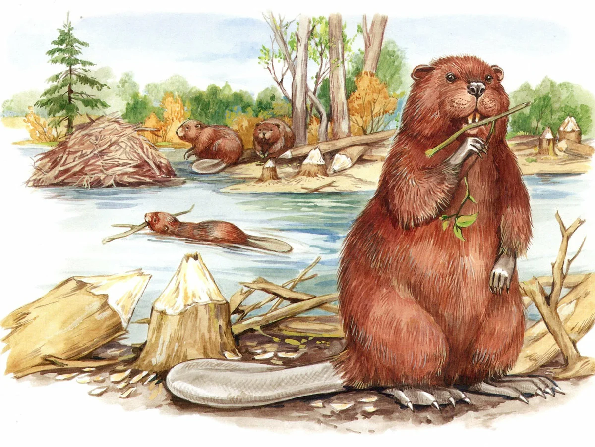
Предложите поиграть в игру «Строим плотину». Соорудите постройку из лего по заданной схеме.
- Бобру Тимоше, нужна наша помощь. Они со своей семьей не успели построить плотину, а до зимы осталось очень мало времени. Посмотри, какую плотину необходимо построить.

